Предложения участникам
Стать участником проекта
Для создания страниц «Книги Всенародной Памяти» предлагается придерживаться единого подхода. В тома помещаются фотографии воевавших и мужественно переживших военное лихолетье родственников и друзей, а также тех, о чьей военной судьбе уже никто из близких не напишет, только поисковики и добровольцы.
Портретная фотография располагается на левой странице книжного разворота, а справа печатаются воспоминания прошлых и наших дней, по которым понятно, кто и как хранит память о человеке, судьбу которого изранила жестокая война. В очерк входят материалы и фотографии из официальных и семейных архивов, связанные с жизнью ветерана и его потомков, всех, кто дорожит памятью о своем герое и защитнике.
Если для воспоминаний и теплых слов недостаточно одной страницы, то для их изложения предлагается еще один книжный разворот или несколько разворотов, по решению коллектива предприятия, организации, учреждения, создающего свой том на справедливых условиях. Причем, эти дополнительные листы необходимо полностью заполнить соответствующими материалами.
Структура и характер издания не предполагают печать объемных мемуаров в каждом разделе Книги. Ведь перед лицом памяти все наши славные ветераны равны: и солдат, и маршал, и партизан, и труженик тыла - все, хотя у каждого был свой зачастую неравный и невероятный вклад в Великую Победу.
Есть предложение, считать разумным подход, что каждому из нас, живущих в XXI веке, для изложения своих мыслей, чувств о тех, кого мы помним, для передачи слов искренней благодарности за Победу предусмотреть равные возможности: например, не более двух книжных разворотов. Но как сказано выше, возможно, что в коллективах эта цифра будет обоснованно увеличена.
Более емкие воспоминания могут быть изданы отдельными томами в рамках настоящего издательского комплекса.
Участники проекта, подготавливая мемуарный материал, указывают всю необходимую информацию, на основе которой будут издаваться тома «Книги Всенародной Памяти». А издатели обеспечивают соблюдение правил хранения и обработки персональных данных.

Принципы проекта
1. Идея и название проекта «Книга Всенародной Памяти» уникальны, ведь подобный подход в мемориальных и мемуарных изданиях «покнижно» еще не был реализован.
2. Тома «Книги Всенародной Памяти» создаются всеми, кому дорога память о великом всенародном подвиге, кто несет ее в колоннах «Бессметного полка», участвует в массовых движениях: «У Победы наши лица», «Свеча Памяти», «Помним, гордимся, наследуем», «Живая история» и многих, многих других, кто помнит и никогда не предаст память о народном подвиге… еще об участниках и мемориальных акциях
3. Каждому ветерану – свой разворот книги. На книжном развороте, на всю полосу с одной стороны помещается портрет ветерана, а на остальных страницах – документы, воспоминания с историческими и современными фотографиями, включая фото однополчан, родственников, а также потомков и друзей, хранящих память о герое и времени (мемуары). Еще об этом принципе
4. Тома «Книги Всенародной Памяти» формируются по территориальному и производственному принципу – так, чтобы коллективы предприятий, организаций, учреждений, органов власти и местного самоуправления смогли готовить свои издания на унифицированных условиях.
5. Томам издания присваивается универсальная многоуровневая нумерация. Каждый новый том индексируется на пяти уровнях с присвоением номеров:
- международного;
- регионального;
- федерального;
- муниципального;
- номера тома конкретного коллектива (предприятия, организации, учреждения);
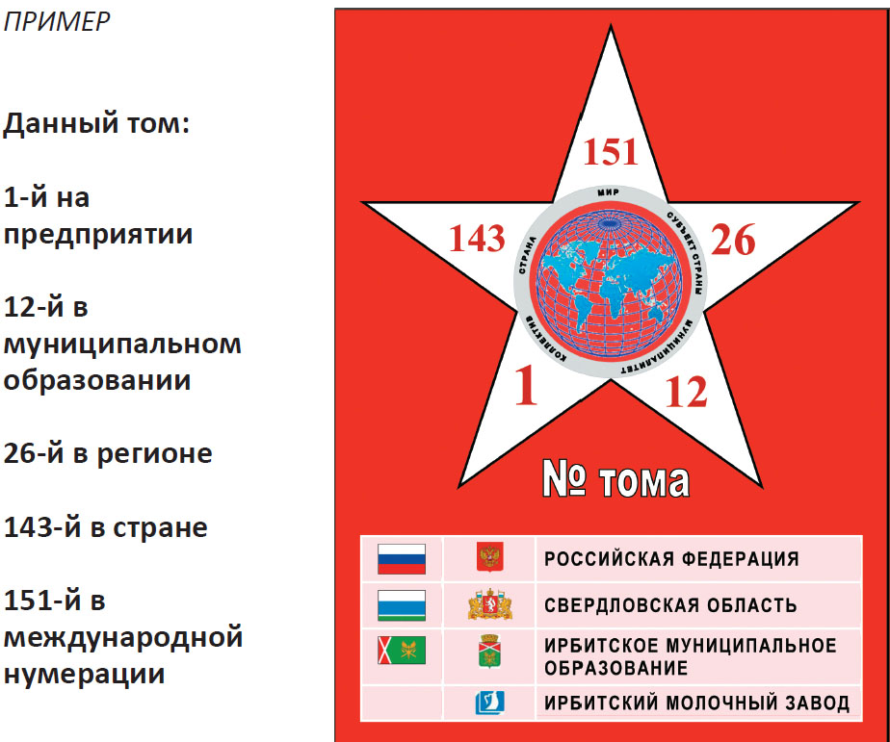

6. Тома издаются в объеме до 400 страниц (до 200 книжных разворотов). При любом художественном решении обязательными элементами оформления изданий остаются: название проекта «КНИГА ВСЕНАРОДНОЙ ПАМЯТИ» и шкала с пятиуровневой нумерацией каждого тома, которая индексируется на сайте проекта.
7. Чтобы придать материалам изначальную унификацию, их верстают на компьютере на стандартных страницах А4 в виде простого очерка (эссе)по следующей схеме – фотопортрет во всю страницу, а на остальных страницах текст и другие фотографии. Файл сохраняется в двух форматах – doc/docx и pdf. Фотографии и документы сканируются (фотографируем) в наивысшем качестве, сохраняя файлы в формате jpg.
8. Издание осуществляется одновременно в нескольких технологических вариантах – в полиграфически изданных томах, а также в электронных версиях: на сайтах, на компакт-дисках и иных носителях, в том числе – интерактивных.
9. Для удобства подготовки томов «Книги Всенародной Памяти» будет открыто тематическое интерактивное издательство, организована подготовка и размещение сверстанных материалов в режиме онлайн.
10. Приоритеты в издании томов «Книги Всенародной Памяти» отдаются объединениям ветеранов, патриотическим и волонтерским организациям, коллективам, собирающим материалы для проведения выставок «У Победы наши лица», участникам шествий «Бессмертного полка», а также объединениям людей с ограниченными возможностями.
11. Электронную базу «Книги Всенародной Памяти» планируется интегрировать с базами данных о поколении победителей в России, в ее регионах, а также за рубежом в качестве мемуарного дополнения к официальной информации.
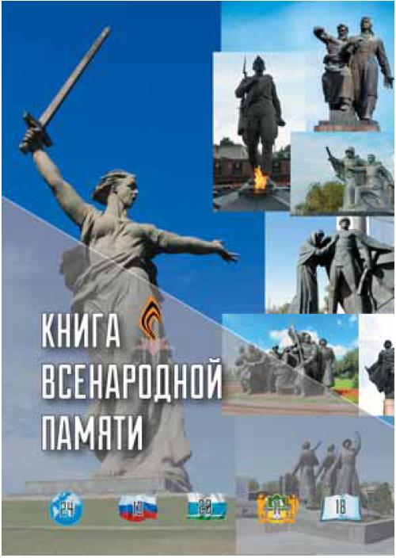

Об участии
В проекте участвуют все,
- кто против войны, кто против фашизма и военщины, забирающих жизни смертоносным оружием, учиняющих разрушения и горе.
- кому дорога память о великом всенародном подвиге. Кто несет память в колоннах «Бессметного полка», участвует в памятных движениях: «У Победы наши лица», «Свеча памяти», «Помним, гордимся, наследуем», «Живая история» и многих, многих других…
- от мала до велика, от бедствующих и бесправных до небедствующих и всевластных, не потерявших в душе совесть и Родину…
- кто помнит и никогда не предаст память о народном подвиге…
Проект воплощается не рассуждениями, одобрениями и рукоплесканиями, а реальными действиями и конкретной помощью. Поэтому к участию в проекте не приглашаются равнодушные, безразличные, циники, лентяи, ханжи из любых слоев общества, государственных или общественных институтов, для которых показные рассуждения о патриотизме, конъюнктура и лавирование важнее четкого организованного участия и искреннего вклада в создание конкретного памятного тома.
ТОМА КНИГИ СОЗДАЮТСЯ КОЛЛЕКТИВАМИ ПРЕДПРИЯТИЙ, ОРГАНИЗАЦИЙ И УЧРЕЖДЕНИЙ, ДЛЯ КОТОРЫХ ПАМЯТЬ О ВЕЛИКОЙ ПОБЕДЕ – СВЯЩЕННА.
По самостоятельному решению руководства или благодаря инициативным личностям, группам, советам, ветеранским организациям и профкомамколлективы предприятий, организаций, учреждений любых форм собственности и назначения, а также органов власти и местного самоуправления, приступают к созданию своих уникальных томов «Книги Всенародной Памяти».
Очевидно, что авангард проекта входят коллективы известных предприятий, организаций и учреждений со славной героической историей и заслугами перед Отечеством.
Участники проекта общими усилиями смогут сформировать и представить для издательского воплощения исторический материал – документы, фотографии, мемуары, воспоминания, добрые впечатления, отзывы о ветеране, интересные случаи и факты его жизни. Поэтому, берясь за дело, вместе с профессионалами создают свой том памяти от начала до конца.
Активные участники и волонтеры помогают тем, у кого что-то не получается.
Первые шаги участников проекта после ознакомления с правилами
- Принять решение об участии, определиться с союзниками в коллективе, заручиться поддержкой общественных органов и руководства.
- Зарегистрировать на сайте участниками проекта: 1) себя лично, 2) коллектив предприятия (организации, учреждения) и его уполномоченного координатора по подготовке тома «Книги Всенародной Памяти».
- Подобрать фотоматериалы и написать очерк о своем ветеране (ветеранах).
- Передать свои материалы уполномоченному координатору.
- Участвовать в накоплении и обработке редакционного портфеля
- Определиться с вариантом издания тома (томов) в электронном и полиграфическом виде.
- Определиться с издательством, в том числе из предложенных на сайте количеством заказываемых экземпляров.
- Заказать, обеспечить и дождаться выпуска тома (томов) в свет.

Всем миром, всем народом, всей землей
поклонимся за тот великий бой!
Создать Книгу Памяти
Память о Великой Отечественной войне, о жертвах гитлеровского геноцида, о мужестве и героизме победителей многие десятилетия объединяет честных людей мира.
Сегодня новые поколения народов, переживших фашизм, говорят: «Нет забвению!», и не хотят нацистского реванша для своих детей и внуков.
Люди разных профессий, поколений и культур хранят память о каждом солдате и труженике тыла, о родственниках и земляках, погибших от рук палачей и их приспешников.
Благодаря памятным акциям «Помним всех поименно», «Бессмертный полк», «У Победы наши лица», «Никто не забыт, ничто не забыто», «Свеча памяти» и других, собран уникальный массив фотографий и воспоминаний о родных и близких, ушедших на фронт, о тех, кто ковал Победу в тылу, о тех, кто противостоял нацистскому рабству и уничтожению.
Все собранные материалы достойны многотомной публикации, способной запечатлеть на своих страницах живую память потомков, получивших мирную жизнью, небо и землю ценой невероятного подвига дедов и прадедов.
Издание «Книги Всенародной Памяти» о Великой Победе - это не краткая акция, а многолетняя и многолюдная работа, это движение сердец, безмерно благодарных всем победителям фашизма, это наш низкий поклон «Всем миром, всем народом, всей землей... За тот великий бой».
«Книга Всенародной Памяти» – массовое иллюстрированное печатное и электронное издание. Оно не столько повторяет, сколько дополняет изданные в Советском Союзе мартирологи – Книги памяти с поименными списками воинов. Проект, призван запечатлеть для новых поколений истинный характер той беды, которую нес миру германский фашизм, показать масштаб благодарности потомков тем своим родным, близким и знакомым, что поднялись тогда на священную народную битву и одержали тяжелейшую, но сокрушительную Победу над полчищами зла.
Это самый большой издательский мемориальный проект, который когда-либо воплощался на единой системной основе и внятных принципах.
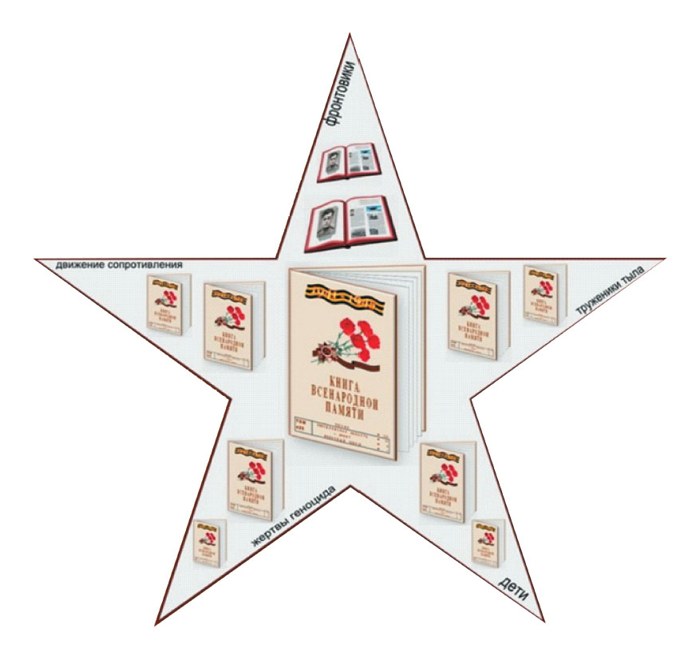

Обращения
Великая Отечественная война – незаживающая рана в истории нашей страны, которая изменила жизнь каждой семьи.
Не будь её, и погибшие в боях, пропавшие без вести, умершие от ран, от голода, замученные в концлагерях, надорвавшиеся на непосильных работах могли бы жить и радоваться каждому дню, дать жизнь новым поколениям, увидеть, как расцветает и крепнет родная страна.
Вместо этого – четыре огненных военных года, под страшнейшими ударами гитлеровской военной машины, считавшейся непобедимой.
Три четверти века Великой Победе, Знамя которой стало символом торжества добра над злом, любви над ненавистью, свободы над рабством, света над тьмой.
Через десяток лет детям и внукам останутся лишь исторические материалы о людях, свершивших невероятный всенародный подвиг Великой Победы.
Смогут ли они рассказать уже своим детям, листая семейный альбом, о том, кто в пилотке со звездочкой на пожелтевшей от времени фотографии и чем он знаменит?..
В наших силах поступать так, чтобы память о героях оставалась навсегда
Самое ценное в памяти – это то, что ее берегут в сердцах и в умах поколений, ради которых свершен исторический подвиг. Важно и то, насколько, через пропасти лет, остается святой и незыблемой цена Победы.
Мы никогда не забудем, какой огромной ценой далась Победа. И 9 мая, и в День памяти и скорби – 22 июня, и в другие памятные и победные дни России мы склоняем головы перед миллионами соотечественников, павших за свободу и независимость нашей Родины, проявляем нашу память в добрых делах и поступках.
Народ, который не хранит свою историю, обречен на повторение ошибок прошлого!
Книга Всенародной Памяти – это колоссальный долгосрочный издательский проект. За его воплощение, без всенародной поддержки и участия, не возьмется ни одно из самых мощных издательств. Делается – только вместе и сообща.
Призываем к совместному участию, потому что убеждены, что только общими усилиями будет создан важный «человеческий» документ для сохранения памяти о поколении, которое испытало ужасы войны и свершило Великую Победу, отстояло мир во всем мире и восстановило жизнь из пепелищ и разрухи.
Это будет шествие «Бессмертного полка» по книжным страницам, с нашими искренними рассказами о тех, чьи фотографии мы поднимаем над головами – ближе к небу, в котором летят журавли, ближе к Богу, хранящему их души.
С уважением,
Организационный комитет «За книги!» –
вместе с активистами, партнерами и участниками проекта

Развитие проекта в регионах

Свердловская область
Решение Общественной палаты Свердловской области от 27.07.2018г,
Распоряжение Правительства Свердловской области от 24.10.2018. № 636-РП «О подготовке и проведении в Свердловской области мероприятий, посвященных празднованию 75-й годовщины Победы в Великой Отечественной войне 1941–1945 годов» (пункт 26)
Ответ Администрации Губернатора Свердловской области в Общественную палату Свердловской области от 04.07.2018. №.01-01-72/9577
Ответ Департамента внутренней политики Губернатора Свердловской области в Организационный комитет «За книги!» от 30.08.2018. №.01-01-72/9577
Письмо Администрации Западного управленческого округа Свердловской области в муниципальные образования от 28.06.2018. №.14-01-81/1477
Организационный комитет «За книги!» во взаимодействии с Общественной палатой Свердловской области и Федерацией профсоюзов Свердловской области решительно поддержал идею уникального издательско-патриотического проекта «Книга Всенародной Памяти», представленного Губернатору Свердловской области в июне 2018 года как ключевую инициативу в подготовке к празднованию юбилея Великой Победы в 2020 году.
О необходимости проекта объявлено еще в прошлый юбилей, в 2015 году, в эфире ОТВ, по итогам акции «У Победы наши лица», на выставочных экспозициях которой свердловчане разместили более 60 000 фотопортретов с биографиями фронтовиков и тружеников тыла. Теперь объективно пришло время для большого многотомного полноцветного издания.

Фонд Всенародной Памяти
"В жизни всегда есть место подвигам."
М.Горький

Участвовать в проекте и создавать свой том «Книги Всенародной Памяти» для кого-то окажется тяжело или не под силу, даже при огромной заинтересованности и настрое.
В таком случае помочь организациям ветеранов, пенсионеров, инвалидов, преклонного возраста и детям можно непосредственно, без обращения на сайт. Или же с обращением – предоставив свои профессиональные, организационные материальные или финансовые возможности.
Помощь по участию в проекте в пределах закона не запрещена. Благотворительность, меценатство, спонсорство, благодетельство не отменены, и проявляются, пока есть люди, которые желают, могут помочь, и помогают от чистого сердца.
В финансовом виде помощь поступает целевым порядком, с указанием назначения, на счета участников Организационного комитета «За книги!», осуществляющего проект. Для удобства перечислений можно воспользоваться следующими реквизитами:
(не было продолжения текста на сайте)

Хронология и статусы развития проекта
от идеи к воплощению
2018 год
Смотреть на сайте я-память.ру

